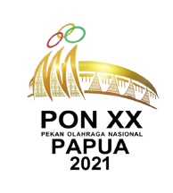
Panitia Protes terdiri dari:
- Leonard Chin World Sailing Hakim Internasional (Chairman)
- Muhammad Ramlan Hakim Nasional Indonesia
- Yaumi Safira Hakim Nasional Indonesia
- Randy Anes Hakim Nasional Indonesia

17. Protest and Request for Redress
17.1. Atlet yang protes harus memberitahu Atlet yang akan di protes segera di tempat kejadian.
17.2. Atlet yang protes harus memberitahu Race Committee terdekat mengenai protes tersebut.
17.3. Formulir protes tersedia di sekertariat lomba.
17.4. Waktu protes dimulai setelah Atlet terakhir finish pada race terakhir hari itu untuk masing-masing course dan berlaku 90 menit.
17.5. Pemberitahuan kepada Atlet tentang protes akan disampaikan 30 menit setelah waktu protes berakhir.
17.6. Permintaan Redress atas keputusan Jury dapat disampaikan selambat-lambatnya 30 menit setelah Keputusan Jury dibuat.
17.7. Jury akan melaksanakan dan memutuskan sidang protes setiap hari dan keputusan Jury adalah final.
17.8. RRS Appendix T akan diberlakukan.

